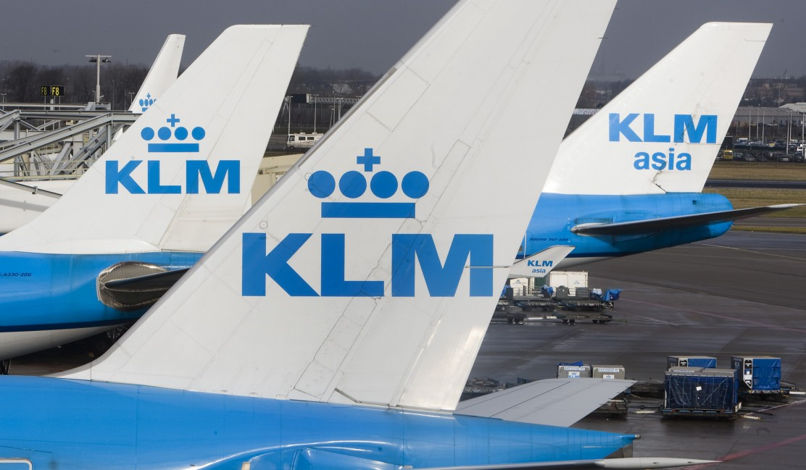
Opdracht 3. Air Miles
Naast geld kan je ook met andere middelen betalen. Online kan dit bijvoorbeeld met Bitcoins en in de supermarkt met spaarkaarten. Air Miles is ook een manier om te betalen. In deze opdracht ga je uitzoeken wat Air Miles zijn.

Bronnen:
Ga naar de website van Air Miles: https://www.airmiles.nl/Paginas/default.aspx
Vraag 1. Zoek op over Air miles:
- Wat zijn het?
- Wat kan je er mee?
- Hoe kan je er aan komen?
- Wat zijn de algemene voorwaarden?
- Hoe kan je het inwisselen?
- Waarvoor kan je inwisselen?
Vraag 2. Is Air Miles een vorm van chartaal of giraal geld? Motiveer je antwoordt.

